附件1：

会议地点交通示意图

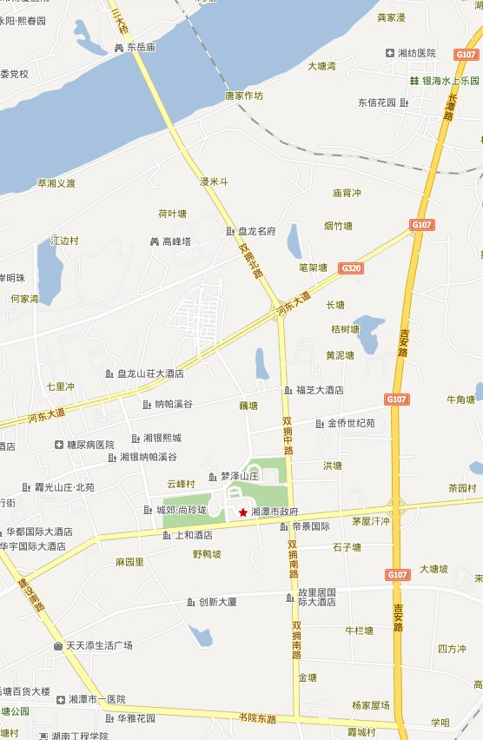

故里居
国际大酒店
附件2：

湖南省工程咨询协会第四届理事、常务理事会报名表

单 位
地 址 |  |  |  |  | 邮 编
参会人员姓名 |  | 性别 | 职 务 | 联系方式  （办公室、手机） |  | 住宿要求  单人间（一人住）  标准间（合 住）
请各有关单位参会人员请于2013年4月18日前填好本报名表传真至湖南省工程咨询协会秘书处。传真号码：0731-84412557。
需要接站的人员请在确定好行程后，直接与湘潭工程咨询公司人员联系。
附件3：

湖南省工程咨询协会常务理事、理事单位名单

序号 | 单位名称 | 理事姓名 | 协会身份
1 | 湖南省工程咨询协会 | 焦秀兰 | 会长
2 | 湖南省国际工程咨询中心 | 匡竹述 | 副会长单位  常务副会长
3 | 中国水电顾问集团中南勘测设计研究院 | 冯树荣 | 副会长单位  副会长
4 | 湖南海利工程咨询设计有限公司 | 蒋卓良 | 副会长单位  副会长
5 | 湖南省交通规划勘察设计院 | 彭建国 | 副会长单位  副会长
6 | 湖南省电力勘测设计院 | 刘志斌 | 副会长单位  副会长
7 | 湖南省冶金规划设计院 | 张正义 | 副会长单位  副会长
8 | 湖南省邮电规划设计院 | 孙新武 | 常务理事单位
9 | 湖南省水利水电勘测设计研究总院 | 夏月云 | 常务理事单位
10 | 湖南省建筑设计院 | 刘冬柏 | 常务理事单位
11 | 湖南省农林工业勘察设计研究总院 | 龚树立 | 常务理事单位
12 | 湖南中大设计院有限公司 | 谢传银 | 常务理事单位
13 | 湖南省轻工纺织设计院 | 李国彪 | 常务理事单位
14 | 长沙金智工程咨询有限公司 | 卞旭淼 | 常务理事单位
15 | 湖南盛龙工程项目管理有限公司 | 王楚权 | 常务理事单位
16 | 湘潭工程咨询公司 | 胡荣 | 常务理事单位
17 | 常德市国家投资项目评审中心 | 刘腾波 | 常务理事单位
18 | 岳阳市通源投资咨询有限公司 | 颜鸿钊 | 常务理事单位
19 | 怀化市工程咨询中心 | 欧文 | 常务理事单位
20 | 郴州市国际工程咨询公司 | 肖萍 | 常务理事单位
21 | 湘西自治州工程咨询公司 | 周怀先 | 常务理事单位
22 | 娄底市工程咨询中心 | 梁钜兵 | 常务理事单位
23 | 衡阳市投资咨询中心 | 伍守国 | 常务理事单位
24 | 益阳市工程咨询中心 | 邹海麒 | 常务理事单位
25 | 邵阳市建设工程咨询中心 | 李树青 | 常务理事单位
26 | 永州市工程咨询中心 | 李凤生 | 常务理事单位
27 | 湖南省国际工程咨询中心 | 刘军 | 常务理事
28 | 湖南省工程咨询协会 | 曹奇 | 常务理事
29 | 湖南省工程咨询协会 | 王申贵 | 常务理事
30 | 湖南省国际工程咨询中心 | 陈军 | 常务理事
31 | 湖南省工程咨询协会 | 马燕 | 常务理事
32 | 湖南省工程咨询协会 | 文国南 | 常务理事
33 | 国家林业局中南林业调查规划设计院 | 熊智平 | 理事单位
34 | 中国轻工业长沙工程有限公司 | 陈宝武 | 理事单位
35 | 中航规划建设长沙设计研究院有限公司 | 李磊 | 理事单位
36 | 中冶长天国际工程有限责任公司 | 曾忠良 | 理事单位
37 | 湖南第一工业设计研究院 | 李超群 | 理事单位
38 | 中机国际工程设计研究院有限公司 | 易凡 | 理事单位
39 | 湖南大学设计研究院 | 唐国安 | 理事单位
40 | 湖南省交通科学研究院 | 张亮 | 理事单位
41 | 湖南华罡交通规划设计研究院 | 李金宝 | 理事单位
42 | 湖南省建筑材料研究院设计院有限公司 | 胡立群 | 理事单位
43 | 湖南永清环保股份有限公司 | 刘正军 | 理事单位
44 | 湖南省公路设计公司 | 牟天 | 理事单位
45 | 湖南天智交通建设技术有限公司 | 郭郴生 | 理事单位
46 | 湖南省航务勘察设计研究院 | 胡桂山 | 理事单位
47 | 湖南化工医药设计院 | 谢路国 | 理事单位
48 | 长沙市规划设计院有限责任公司 | 周树根 | 理事单位
49 | 湖南省农业经济和农业区划研究所 | 刘芳清 | 理事单位
50 | 湖南省湘怡移民工程监理咨询有限公司 | 袁侃夫 | 理事单位
51 | 湖南友谊工程咨询有限公司 | 张海岸 | 理事单位
52 | 湘潭规划建筑设计院 | 宾敬林 | 理事单位
53 | 湖南省机械工业设计研究院 | 罗建雄 | 待选理事单位

